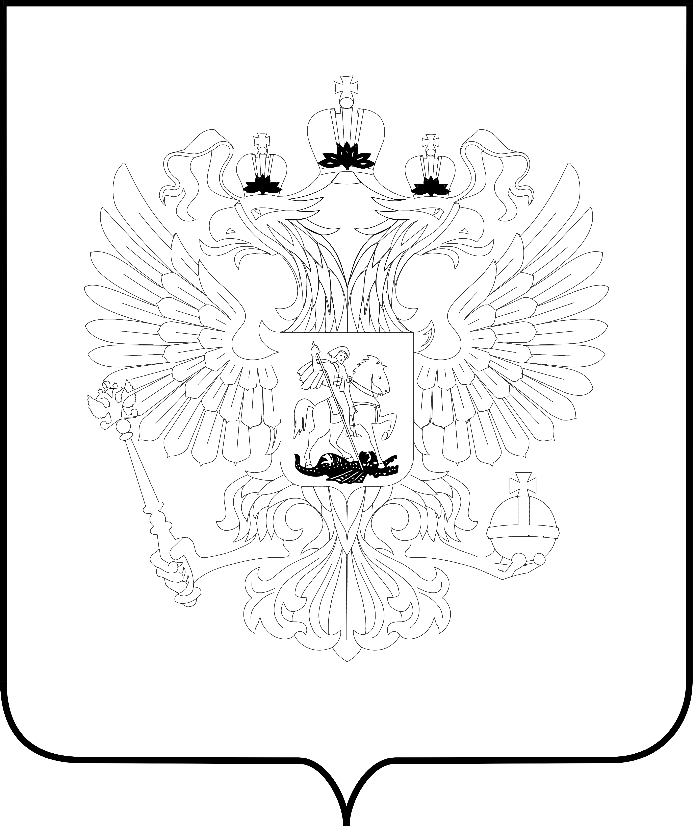

ЦЕНТРАЛЬНАЯ ИЗБИРАТЕЛЬНАЯ КОМИССИЯ
РОССИЙСКОЙ ФЕДЕРАЦИИ

ПОСТАНОВЛЕНИЕ

17 июня 2026 г. | № | 9/90-9
Москва

О проведении голосования на выборах депутатов Государственной Думы Федерального Собрания Российской Федерации девятого созыва
и иных совмещенных с ними выборах и референдумах, назначенных
на 20 сентября 2026 года, в течение нескольких дней подряд

В целях создания дополнительных возможностей реализации избирательных прав и права на участие в референдуме граждан
Российской Федерации, руководствуясь статьей 63¹ Федерального закона «Об основных гарантиях избирательных прав и права на участие
в референдуме граждан Российской Федерации», статьей 80¹ Федерального закона «О выборах депутатов Государственной Думы Федерального Собрания Российской Федерации», Центральная избирательная комиссия Российской Федерации постановляет:
1. Провести голосование на выборах депутатов Государственной Думы Федерального Собрания Российской Федерации девятого созыва и иных совмещенных с ними выборах и референдумах, назначенных на 20 сентября 2026 года, в течение нескольких дней подряд – 18, 19 и 20 сентября
2026 года.

2. Провести на выборах и референдумах, указанных в пункте 1 настоящего постановления, 18 и 19 сентября 2026 года голосование
с использованием дополнительной возможности реализации избирательных прав, права на участие в референдуме граждан Российской Федерации – голосование групп избирателей, участников референдума, которые проживают (находятся) в населенных пунктах и иных местах,
где отсутствуют помещения для голосования и транспортное сообщение
с которыми затруднено, а в субъектах Российской Федерации, территории которых прилегают к государственной границе Российской Федерации,
на избирательных участках, образованных или определенных решением соответствующей избирательной комиссии для проведения голосования избирателей, не имеющих регистрации по месту жительства в пределах Российской Федерации, которые постоянно проживают за пределами территории Российской Федерации, – 18, 19 и 20 сентября 2026 года.
3. Голосование, предусмотренное пунктами 1 и 2 настоящего постановления, проводится в соответствии с Положением об особенностях голосования, установления итогов голосования в случае принятия решения
о проведении голосования на выборах, референдумах в течение нескольких дней подряд, утвержденным постановлением Центральной избирательной комиссии Российской Федерации от 8 июня 2022 года № 86/718-8, с учетом особенностей, предусмотренных пунктами 2 и 4 настоящего постановления.
4. В целях обеспечения безопасности, защиты жизни и здоровья граждан Российской Федерации при подготовке и проведении выборов
и референдумов, указанных в пункте 1 настоящего постановления, установить, что на территориях Донецкой Народной Республики,
Луганской Народной Республики, Республики Крым, Краснодарского
края, Белгородской области, Брянской области, Воронежской области, Запорожской области, Курской области, Ростовской области, Херсонской области и города федерального значения Севастополя голосование
с использованием дополнительных возможностей реализации избирательных прав, права на участие в референдуме граждан Российской Федерации – голосование избирателей, участников референдума вне помещения для голосования на территориях и в местах, пригодных к оборудованию для проведения голосования (на придомовых территориях, на территориях общего пользования и в иных местах), и голосование групп избирателей, участников референдума, которые проживают (находятся) в населенных пунктах и иных местах, где отсутствуют помещения для голосования
и транспортное сообщение с которыми затруднено, проводится
18, 19 и 20 сентября 2026 года.
5. Опубликовать настоящее постановление в официальном печатном органе Центральной избирательной комиссии Российской Федерации – журнале «Вестник Центральной избирательной комиссии Российской Федерации» и официальном сетевом издании «Вестник Центральной избирательной комиссии Российской Федерации».

Председатель  Центральной избирательной комиссии Российской Федерации | Э.А. Памфилова
Секретарь  Центральной избирательной комиссии  Российской Федерации | Н.А. Бударина

